ФГБОУ ВО "Чувашский Государственный Университет им. И.Н.Ульянова"

Факультет Информатики и Вычислительной Техники

Кафедра Вычислительной Техники

Дисциплина Объектно-ориентированное программирование

**Лабораторная работа №1.**

**Типы данных языка С++.**

**Выполнил:** студент ИВТ-42-18

Иванов Иван Андреевич

**Проверил:** доцент

Обломов Игорь Александрович

Чебоксары, 2019 г.

***Задания для выполнения лабораторной работы***:

1. Определить число байт, необходимых для хранения основных типов для данной реализации компилятора и разрядности процессора. По возможности выполнить программу на машинах с разной разрядностью и оценить полученные результаты.
2. Осуществить преобразование отдельных типов с целью улучшения читаемости программы, а также сокращения длинных имен типов.
3. Объявить переменные перечислимого типа без инициализации констант и с их инициализацией. Выполнить допустимые для них операции. Определить число байт, требуемое для хранения таких переменных.
4. Объявить структуру. Определить число байт, требуемое для хранения всех полей структуры. Оценить полученные результаты и сопоставить с результатами по пункту 1.Определить число байт, необходимых для хранения отдельных полей.
5. Пользуясь преобразованием типов, осуществить преобразования объектов к другим типам. Оценить возможность или невозможность преобразований.
6. Пользуясь механизмом определения типа в реальном времени, определить тип фактических объектов и выражений.

***Краткая теория:***

Все типы языка С++ делятся на основные и составные. В языке С++ определено шесть основных типов для представления целых, вещественных, символьных и логических величин. На их основе программист может вводить описание составных типов. К ним относятся массивы, перечисления, структуры, указатели и ссылки, объединения и классы.

***Текст программы:***

#include <iostream>

int main()

{

using std::cout;

using std::endl;

int intT = 69;

char charT = '0';

wchar_t wchar_tT = 90;

bool boolT = 0;

float floatT = 8.9;

double doubleT = 1978.7;

cout << "size of int:" << sizeof(int) << endl;

cout << "size of char:" << sizeof(char) << endl;

cout << "size of wchar_t:" << sizeof(wchar_t) << endl;

cout << "size of bool:" << sizeof(bool) << endl;

cout << "size of float:" << sizeof(float) << endl;

cout << "size of double:" << sizeof(double) << endl;

typedef unsigned long int word;

word test = 4000000000;

enum perechisl1

{

zero, one, two, tree, four, five

};

enum perechisl2

{

a = 15, b, c, d = 20

};

perechisl1 foo = four;

perechisl2 bar = c;

cout << "foo + bar=" << foo + bar << endl;

struct MyStruct

{

int x, y;

float r;

char abc;

};

cout << "size of MyStruct is " << sizeof(MyStruct) << endl;

cout << "size of (int+int+float+char) is 13\n";

MyStruct uno =

{ 54,78,4577.9,'u' };

cout << "size of x in MyStrucr is " << sizeof(uno.x) << endl;

cout << "size of y in MyStrucr is " << sizeof(uno.y) << endl;

cout << "size of r in MyStrucr is " << sizeof(uno.r) << endl;

cout << "size of abc in MyStrucr is " << sizeof(uno.abc) << endl;

cout << "(int)charT: " << static_cast<int> (charT) << endl;

cout << "(char)intT: " << static_cast<char> (intT) << endl;

cout << "(int)floatT: " << static_cast<int> (floatT) << " !=9" << endl;

cout << "name of type doubleT: " << typeid(doubleT).name() << endl;

cout << "name of type (1234/2): " << typeid(1234 / 2).name() << endl;

cout << "name of type (1234/2.0 +15): " << typeid(1234 / 2.0 + 15).name() << endl;

return 0;

}

***Результат выполнения программы:***

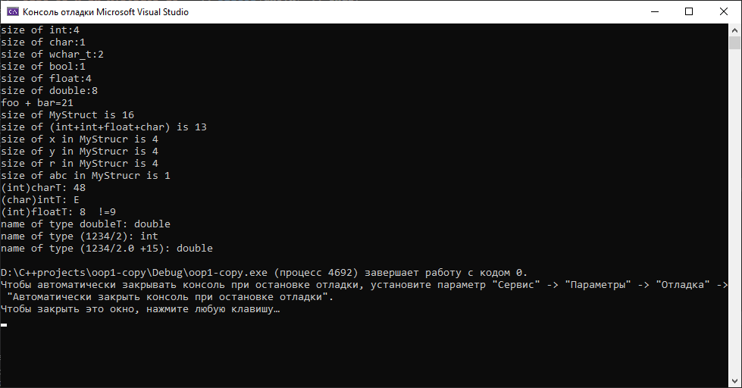

**Вывод:** ознакомился с объявлением переменных основных типов и структур; научился определять число байт, необходимых для хранения основных типов, осуществлять преобразование отдельных типов, объявлять переменные перечислимого типа без инициализации констант и с их инициализацией, объявлять структуру, определять число байт, требуемое для хранения всех полей структуры, осуществлять преобразования объектов к другим типам, определять тип фактических объектов и выражений.